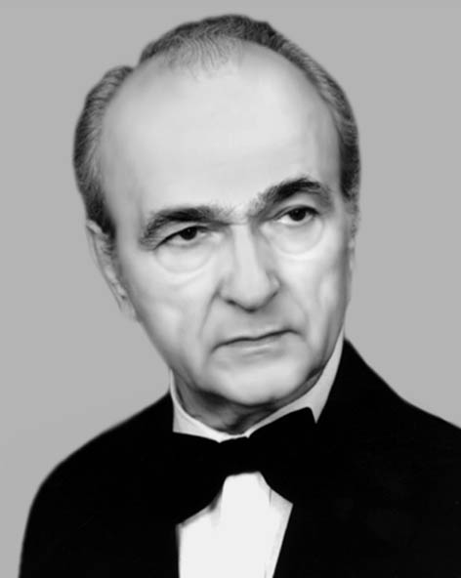

Юрій Гіна

Юрій Гіна – Народний артист України, лауреат обласної літературно-мистецької премії ім. С. Воробкевича, громадський діяч, знаний музикант, скрипаль, педагог, диригент, композитор, професор, почесний громадянин Чернівців.
Віхи життя та творчості
Народився 16 квітня 1932 року у с. Ленківці.Трудову діяльність розпочав у 1947 музикантом-, акордеоністом закладу громадського харчування «Чернівчанка» м. Чернівці.
Закінчив Чернівецьке музичне училище та Київську державну консерваторію ім. П.Чайковського (1956). З 1956 року — викладач по класу скрипки і директор Чернівецької дитячої музичної школи № 1 – яку очолював понад 46 років. Водночас викладає в Чернівецькому музичному училищі – де 24 роки пропрацював викладачем. За 48 років з його скрипкового класу випущено більше сотні скрипалів, які стали артистами симфонічних оркестрів, педагогами музичних навчальних закладів, а такі, як Тарас Печений, Белла Жилінська, Цвітана Дронь, Тетяна Дуда, Світлана Пампуха — лауреатами міжнародних і Республіканських конкурсів.
У 1968 році Ґеоргій (Юрій) Ґіна разом з солісткою Софією Ротару брав участь у IX Всесвітньому фестивалі молоді і студентів у м. Софія (Болгарія), де під його керівництвом фольклорний колектив отримав високу оцінку, а солістка - найвищу нагороду «Золотий Орфей».
З 1975 року очолив відомий в області колектив –камерний оркестр Чернівецької обласної філармонії. 30 років Ґіна Г. М. був його художнім керівником і головним диригентом. Оркестр, створений ним,у 1978 році здобув перше місце і звання лауреата на першому Республіканському конкурсі камерних оркестрів (м. Київ). З 1972 по 2004 рік Ю. М. Ґіна з камерним оркестром Чернівецької обласної філармонії тричі виступав на творчих звітах області у м. Києві.З 1992 року Ю. Ґіна працює на кафедрі музики Чернівецького національного університету ім. Ю. Федьковича, з 1995 року доцент, у 2003 році отримав звання професора.
У листопаді 2000 р. Ю.Ґіна за плідну працю по збагаченню української національної культури став лауреатом обласної літературно-мистецької премії імені С.Воробкевича. Він - заслужений артист УРСР з 1980, у 2002 р. йому присвоено звання Народний артист України.
Як композитор Ю. Ґіна написав близько ста музичних творів, серед них: інструментальні твори, пісні, п'єси для дуетів, ансамблів, троїстих музик, цимбал, обробки і переклади для ансамблю скрипалів, камерного оркестру, хору і солістів.
Твори друкувалися у збірниках і часописах, виходили в записах на платівках. У 1990 р. фірмою «Мелодія» випущені грамплатівки «Буковинський сувенір», де представлені твори Ю. Ґіни у виконанні камерного оркестру.
Матеріали про життя та творчість
- Богайчук, М. А. Гіна Георгій (Юрій) Миколайович // Богайчук М. А. Література і мистецтво Буковини в іменах: словник-довідник.- Чернівці, 2005.- С.5.
- Гнєдаш, Р. З музикою в серці // Культура і життя. - 2000, 25 листоп. ; Її ж. Світлий князь її величності музики // Там само. 2002, 24 квіт.;
- Гусар, Ю. Маестро,одержимий музою, - почесний громадянин Чернівців // Буковинське віче. - 2012. - 13 квітня (№ 15). - С. 4.

- Залуцький, Олександр. Особливості мистецької палітри : (до 80-річчя від дня народження Юрія Гіни) / Залуцький, Олександр // Буковинський журнал. - 2012. - № 2. - С. 115-117.

- Залуцький, Олександр. Професор Юрій Гіна став Почесним професором ЧНУ! : [музикант (скрипаль), композитор, диригент] / Залуцький, Олександр // Буковинське віче. - 2017. - № 34, 20 жовт. - С. 1.

- Залуцький, Олександр. Ювілей Юрія Гіни під Великодні дзвони! : [до 85-річчя від дня народження композитора, професора Юрія Гіни] / Залуцький, Олександр // Буковинське віче. - 2017. - № 17, 18 трав. - С. 4.

- Логінова, Олена. Повторитись в учнях : [про відомого музиканта-скрипаля - Юрія Миколайовича Гіну] / Логінова, Олена // Буковинське віче. - 2012. - 13 квітня (№ 15). - С. 4.

- Саїнчук, Корнелій. Веселка над Прутом . – Чернівці : Золоті литаври , 2008 . - 240 с.

- Тарасова, Антоніна. Він створив особливий світ музики : [до 85-річчя від дня народження композитора, професора Юрія Гіни] / Тарасова, Антоніна // Буковина. - 2017. - № 19, 5 трав. - С. 4.

- Гусар, Юхим. Маестро, одержимий музою - почесний громадянин Чернівців : [80 років від дня народження композитора Георгія (Юрія) Миколайовича Гіни] / Юхим Гусар // Буковинське віче. - 2012. - 13 квітня (№ 15). - С. 4.

